ГБПОУ «Педагогический колледж им. Н.К. Калугина»

АЛЬБОМ
Детских творческих работ
по сюжетному рисованию
с использованием механизмов творческого воображения

Выполнила: студентка
42 группы
Пилюгина Марина

г. Оренбург, 2019

Введение

Сюжетное рисование является творческой деятельностью, направленной на обучение ребёнка передаче своих эмпирических впечатлений от действительности, за счёт понимания связей окружающих явлений, развитие которой наиболее благоприятно в период старшего дошкольного возраста. Задачи сюжетного рисования выстраиваются исходя из особенностей изобразительной деятельности детей, таких как то, что шести семилетние дети запоминают информацию «глазами», в их рисунках имеют место визуальные изобразительные искажения, а также страдает механизм планирования художественной деятельности по реализации замысла.
В соответствии с этим, мы определили, что работа по сюжетному рисованию выстраивается в три блока, каждый из которых имеет свои педагогические методы и приёмы. Так, первый блок имеет такие методы и приёмы, как: беседа, ознакомление с картинами художников, проведение виртуальных экскурсий, рассматривание тематических иллюстраций и использование проблемно-поисковых приёмов. Второй блок включает методы и приёмы показа, повторения, объяснения, визуального планирования или упражнения. Третий блок имеет такие методы и приёмы, как: предварительное проговаривание цели деятельности, её возможных вариантов и техник выполнения, обеспечение самостоятельности в выборе темы, композиционного и цветового решения или игровые приёмы.
Динамику развития творческого воображения ребёнка можно визуально проследить в продуктах детского изобразительного творчества. В ходе проведённой нами работы в ходе формирующего этапа эксперимента мы собрали последовательный альбом детских рисунков, собранных при планомерной работе по развитию творческого воображения на занятиях по сюжетному рисованию. По рисункам детей можно ясно увидеть показатели творческого воображения, которые и являются следами проявлениями творческого воображения посредством сюжетного рисования.
Развитие творческого воображения в период дошкольного возраста можно сравнить с приготовлением супа (подробнее см. схемы 1,2). Для начала необходимо подготовить ингредиенты (младший дошкольный возраст): другие психические познавательные процессы. Само по себе воображение до 3 лет развивается внутри других психических познавательных процессов и ярко не проявляется. Поэтому его можно сравнить с кипящей водой (вода является составной единицей любого компонента). Однако, подходить момент, когда все компоненты объединяются и начинается непосредственный процесс приготовления (развития). Без его контроля хороший продукт было бы не получить. Поэтому и в этот момент важен педагогический контроль. Отныне все психические познавательные процессы начинают развиваться в интеграции с воображением.
Педагог сопровождает развитие воображения новыми яркими впечатлениями (приправой). Другие же психические познавательные процессы в этот момент также задействованы в приготовлении конечного результата. Наконец, наступает момент готовности «блюда». Проявляется он в умении ребёнка использовать все полученные через анализаторы впечатления в понятной для окружающих форме. Ввиду раннего получения результата уровень проявления развития творческого воображения может быть низким, что указывает на необходимость доведения процесса до максимально возможной готовности.
В данном альбоме вам будут представлены некоторые продукты проявления творческого воображения детей старшей группы «Почемучки» МДОБУ «Детский сад №144" г. Оренбурга. на разных этапах работы с ними, что позволит наглядно отследить проявление этого психического познавательного процесса в преломлении с другими через продукты детского изобразительного творчества.

Схема 1
Схема 2

Рис.1 «Нарисуем летящую стаю», Костя Р., 5 лет.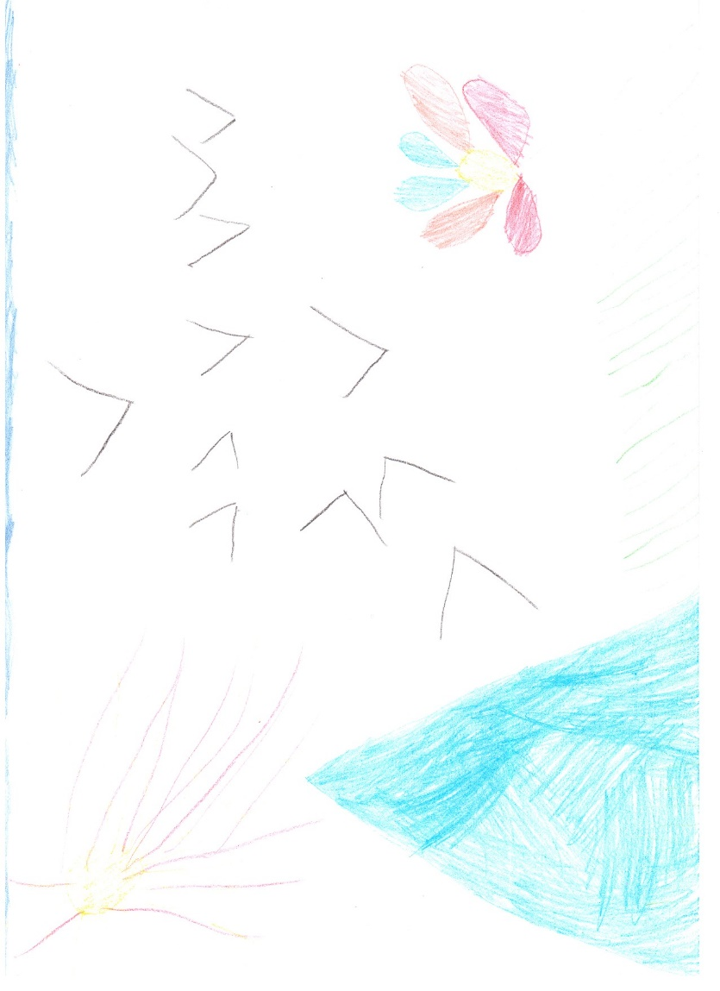
Данная работа является одной из первых на этапе реализации плана и выполнена Костей Р. На пространстве листа мальчик запечатлел перелёт птиц в теплые края. Несмотря на низкую красочность и среднюю детализированость, за счёт проведения большое предварительной работы по обогащению впечатлений (беседы с наблюдение перелёта птиц, рассматривание картин и видео-роликов), ребёнку удалось отразить в своей работе характерные образы-моменты сюжетного явления. Так, птицы улетают от холодной горы, за которой осталась их Родина и взмахами больших крыльев направляются к светлой стране с яркими цветами (как семицветик, который исполняет желание). А вслед удаляющейся стае протягивает свои длинные красно-оранжевые лучи осеннее солнце, словно прощаясь. Работа ребёнка хотя и нуждается в некоторых изобразительных доработках но в идейном плане является завершённой.
Рис.2 «Нарисуем новоселье Трёх Поросят», Аня У., 6 лет.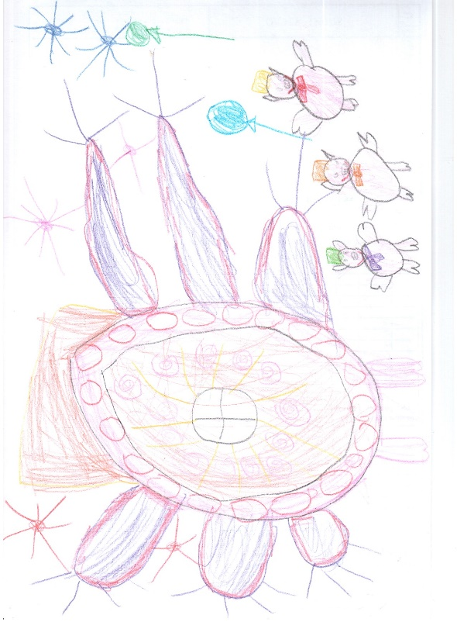
Данный рисунок выполнила Аня У. в ходе занятия по сюжетному рисованию на тему: «Нарисуем новоселье Трёх Поросят». Работа отличается большой красочностью и детализированностью. Также обращает на себя внимание оригинальность, которая повышается при собственном рассказе девочки и символы картины обретают смысл для простого зрителя. Девочка рассказывала: «У трёх поросят теперь новый дом. Он круглой формы для того, чтобы если вдруг волк станет опять дуть на дом то только оттолкнёт его от себя подальше и ничего больше не сможет сделать. Если же волк сильно будет докучать поросятам, то у дома есть длинные руки, которые станут отталкивать его. Но если и это не поможет, то дом убежит на двух ногах. Поросята теперь спокойные и они устроили праздник – пустили салют и праздники.
Рис.3 Рисование по музыке И.Штрауса «В Крапфенвалье», Арсений И., 5 л.
Данный рисунок выполнен ребёнком, который на начальном этапе имел крайне низкие результаты по диагностикам. Работа выполнена на тему музыки И.Штрауса «В Крапфенвалье» для глухого мальчика из соседней группы, который не может из-за болезни наслаждаться красотой музыки. Несмотря на средний уровень оригинальности рисунок в точности передаёт настроение музыкального произведения. Подчёркивается каждый музыкальный переход свежим контрастным цветом зелени на фоне могучих лесных стволов, над которыми кружат свободные птицы (гиперболизация). Причём ритм рисунка подчёркивает весеннюю свежесть музыки. Не совсем естественные повороты фигур птиц ярко вписываются в общий план и своим расположением только подчёркивают кольцевую форму музыки. Данный рисунок понятен любому зрителю со стороны и несмотря на свою простоту очень точно передаёт содержание музыкального фрагмента посредством использованных художником средств выразительности.

Рис.4 «Нарисуем праздник детских изобретений», Вероника, 5 лет.
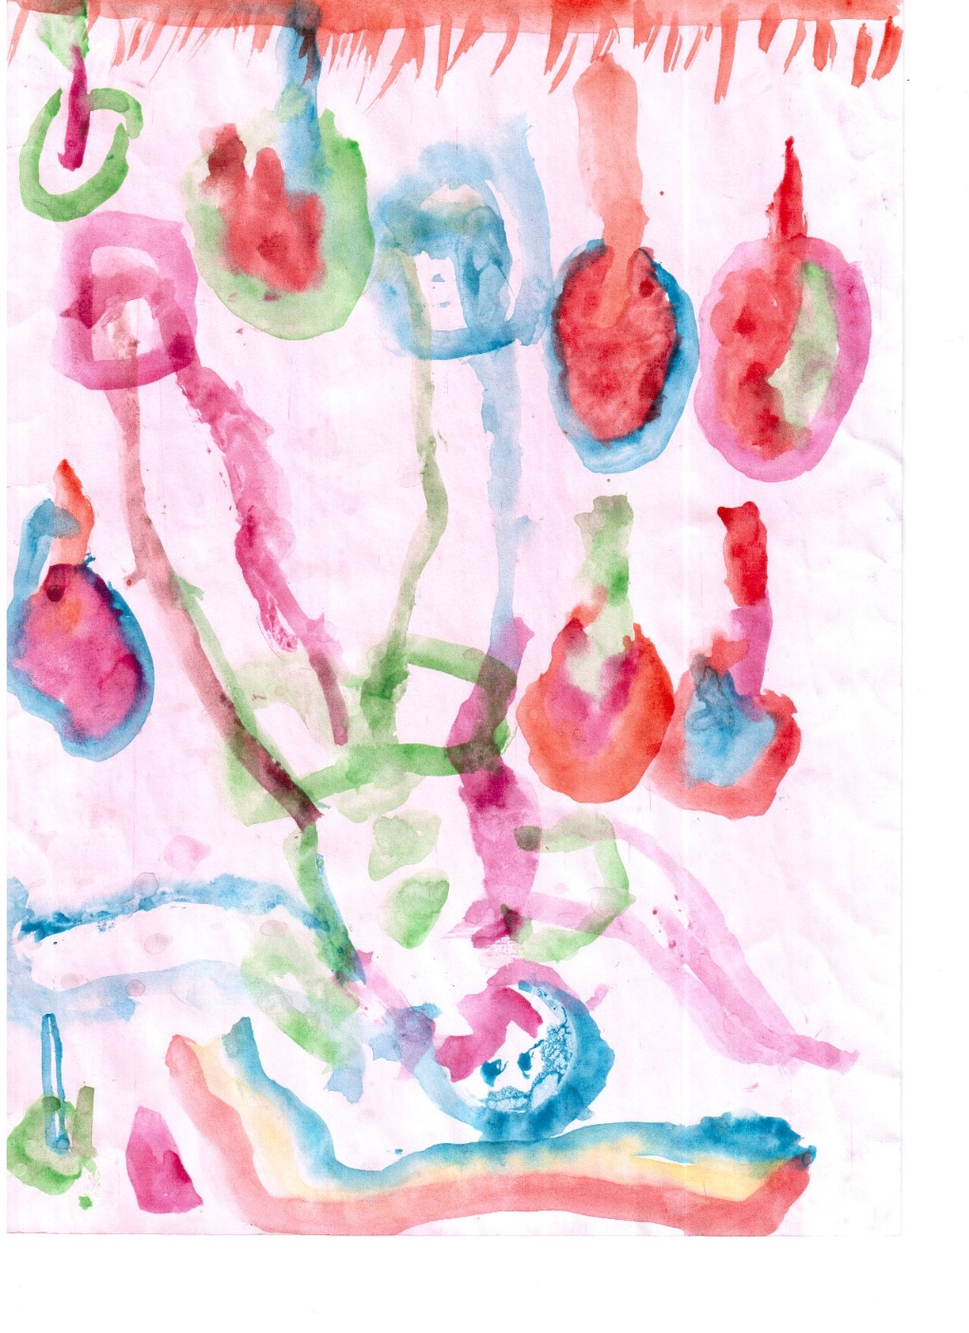
Данный рисунок выполнен девочкой Вероникой. Ребёнок в самом начале нашего эксперимента проходила изобразительный кризис (испытывала страх перед пространством листа, неуверенность в своих силах, предвзятое убеждение в низком качестве будущего продукта). Этот рисунок Вероника выполнила по теме: нарисуем праздник в честь дня детских изобретений. И хотя она нарисовала радость изобретателя фруктового льда (не придумала своё изобретение) девочка для своего уровня справилась достаточно хорошо. Выбор контрастных цветов придал рисунку красочность и праздничную выразительность. Расположение на пространстве листа изобретателя в характерной позе радости подчеркнуло атмосферу радости. Оригинальным решение в данной работе явилось использование ребёнком травы ярко оранжевого цвета, как объяснила девочка: это трава не простая – она означает, что впереди ещё вырастут новые изобретения, который взрастит этот большой человек (гиперболизация) – изобретатель. А пока повсюду в праздничный день кто хочет может совершенно бесплатно пробовать фруктовый лёд. Несмотря на то, что рисунок выполнен крупными мазками ярко прослеживается детализированность черт лица (улыбка), что довершает праздничную картину. Работа Вероники проникнута творческим подходом и для неё является большим прорывом в развитии творческого воображения.

Рис. 5, «Нарисуем свою любимую сказку» Александр Д, 5 лет.
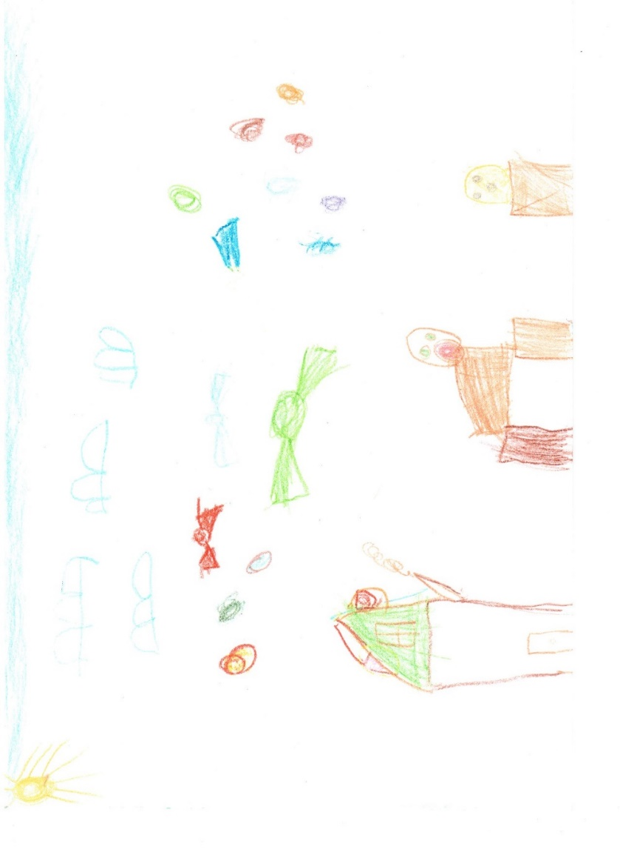
Данный рисунок выполнен Александром Д. на тему своей любимой сказки. Ребёнок не просто изобразил сюжет знакомой сказки о колобке, но и проявил фантазию продумав на этапе замысла для решения кульминации сказки. Он предложил изменить конец сказки, чтобы колобок был спасён и получил возможность вернуться в оставленный дом. Но чтобы лиса не оказалась обиженной то нарисовать сказочный дождь из сладких конфет, который не только обрадует, но и накормит всех животных устроив им праздник. Саша использовал разные цвета конфет для подчёркивания их разнообразия и доступности всем. Несмотря на средний уровень детализированности ребёнок продумал расположение основных персонажей для подчёркивания идеи своей кульминации сказки: голодная листа стоит на пути колобка и препятствует его возвращению домой, спасти может только чудо, которое есть в руках ребёнка, а вернее его творческое воображение – дождь из конфет. При изображении рисунка ребёнок грамотно расположил все объекты на пространстве листа. В целом рисунок выполнен на среднем уровне использования механизмов творческого воображения, но имеет свой оригинальный подход к интерпретации сюжетных событий через преломление в фантазии ребёнка.

Рис.6, «Нарисуем праздник День Детских изобретений, Анна А., 5 лет.
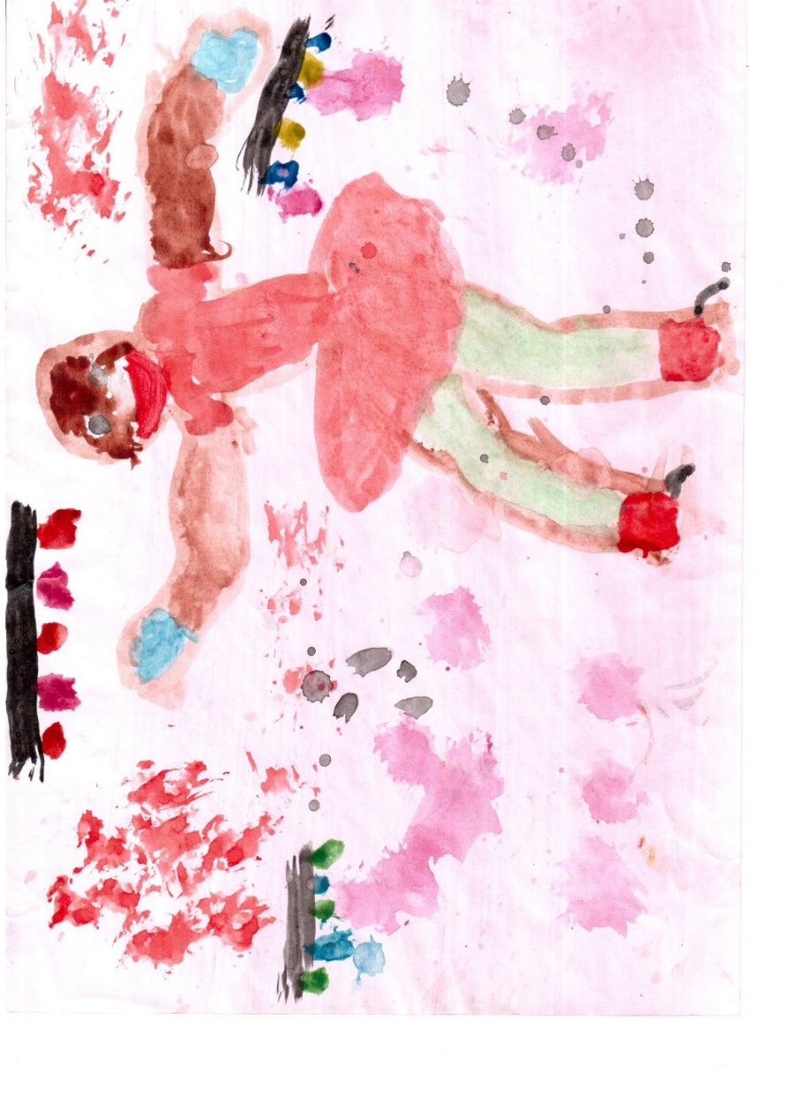
Данный рисунок выполнен девочкой Аней А. на тему: нарисуем праздник День Детских изобретений. Ребёнок выгодно использовал расположение сюжетного персонажа на пространстве листа. Также девочка использовала яркую колоритную палитру цветов, а применение нетрадиционной техники рисования (печать целлофановым пакетом) способствовало подчёркиванию настроения изображения. Аня представила радость изобретателя в тот день, когда он создал музыкальную расчёску, которая помогает человеку расчёсывать волосы – показывая своим звуком гладко ли причёсаны волосы или есть непорядок. Ребёнком оказалось хорошо продуманно расположение изображаемой фигуры за счёт использования трафарета предварительного продумывания (фигурки человека с подвижными руками и ногами). Несмотря на отсутствие строгой симметрии в размещении объектов Аня выгодно выбрала кольцевую ассиметричную композицию, которая одновременно привлекает внимание зрителя на фигуру изобретателя и его эмоциональное состояние, указывая при этом на причину радости – чудесные гребешки, спиралью закручивающиеся к фигуре изобретателя.
Рис. 7, «Спасём лес – оживи его штрих и линии», Аня Б., 6 лет
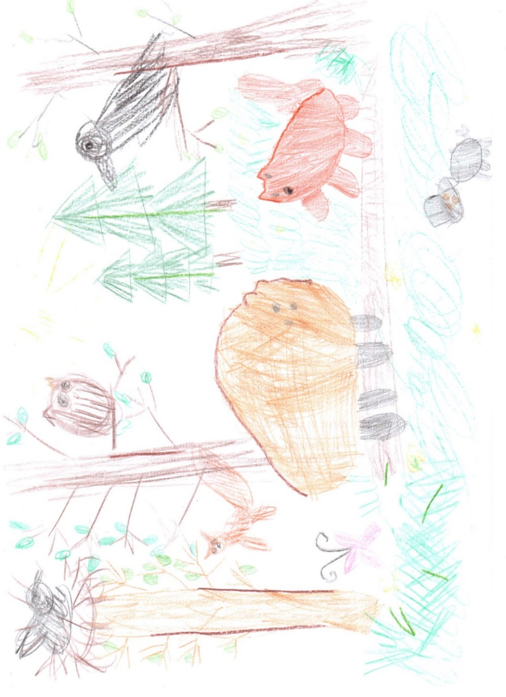
Данный рисунок нарисовала девочка Аня Б. Он выполнен на основе упражнения по преобразованию линий в живые сюжетные объекты и является лучшей работой девочки. Ребёнку было предложено помочь ему вернуть в него жизнь после ущерба, нанесённого разбойником Бурисётом. В своей работе Аня не только продумала преобразование всех линий и штрихов, но и заключила в лесные сюжетные отношения. Несмотря на то, что девочка отличалась замкнутостью при выполнении работы она активно рассказывала о празднике леса, на котором всем животным радостно. Гротескно преувеличенное изображение медведя и лисы тоже имеет свой замысел. Так ребёнок показал, что даже эти хищники в праздничный день становятся добрыми и лёгкими как игрушки. Также девочка особенно тщательно проработала второстепенные детали такие, как цветы и листья – что подчёркивает возрождение жизни в лесу. Несмотря на преобладание реалистичности. А рисунок Ани для её уровня является достаточно оригинальным и заключает в себе решение игровой проблемной ситуации средствами сюжетного рисования.

Рис. 8 «Нарисуем несуществующее животное», Ульяна, 6 лет.
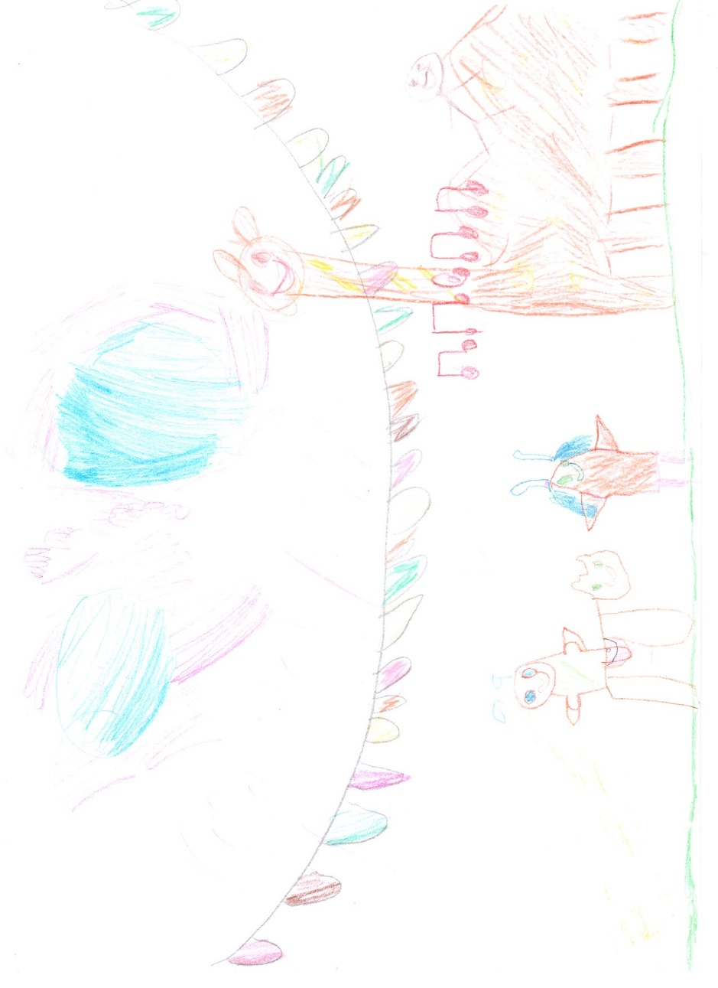
Данный рисунок выполнила Ульяна на тему рисования несуществующего животного. Поскольку это сюжетное рисование, то тема была заявлена в представлении функций этих животных. Девочка вышла даже за рамки заданного. К работе приступила не сразу а мысленно (визуально) продумала расположение своих животных. Ульяна нарисовала планету Зефирчик, на которой вместо обычных облаков летают ароматизированные, и чуть только подует веерок, как они начинают распространять приятное благоухание. На этой планете есть разные существа. В центре изображён Улетон – он может передвигаться и как птица и как улитка, а когда он ходит, то звучит красивая музыка. Справа животное Жера, которое может быстро перевозить на далёкие расстояния и по планете всех желающих, длинная шея помогает ему ориентироваться. Слева от центра расположено существо верхом на лошадке. Его зовут фонарик. Оно умеет летать, а своими светящимися волосами распространяет свет в тёмное время суток. Фонарик добрый и может раздавать свои волоски даже маленьким жучкам, чтобы те могли найти дорогу к своей норке. В завершение рисования девочка выразила желание встретиться со своим животным в жизни. Использование разных цветов подчеркнуло сказочность работы и несмотря на средний уровень детализированности все элементы прикреплены к определённой функции. В целом работа выполнена оригинально, в рамках идейной завершённости.

Заключение

Представленные в данном альбоме рисунки детей являются продуктами творческого воображения ребёнка, активизированного в своём развитии в результате последовательной планомерной работе. В ходе деятельности фантазии ребёнка одновременно развивались и другие психические познавательные процессы. Казалось бы, обычное сюжетное рисование развивало только моторику руки и упражняло технические навыки. Однако, за время работы в психике маленького человека систематизировались представления о средствах художественного взаимодействия с миром, появилось умение планировать свои действия и самое важное осознание важности вложения творческих сил в преобразование жизни общества. На начальном этапе развития творческого воображения механизм слаженной группировки психических познавательных процессов, настроенных на комплексную работу. Теперь большая часть работы осталась за самим ребёнком, но дальнейшее педагогическое сопровождение всё так же важно.

